МОУ СОШ №9 городского округа горд Буй
Костромской области

Конкурс «Моя Малая Родина» Номинация - «Слово»

Исследование на тему: «Чудотворная Феодоровская икона

Божией Матери»
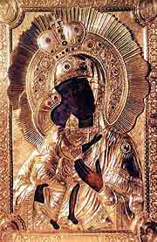

Работа выполнена
кружком краеведения
«Традиции и обычаи родного края»

Руководитель:
Кабанова Татьяна Сергеевна

Апрель 2007 год

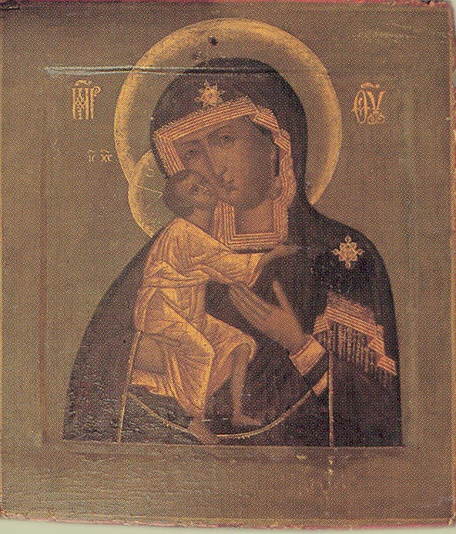

Тропарь Феодоровской иконе
Божией Матери

Пришествием честныя Твоея иконы, Богоотроковице, обрадованный днесь,
Богохранимый град Кострома, якоже древний Израиль к Кивоту Завета, притекает ко изображению лица Твоего и воплотившегося от Тебе Бога нашего, да Твоим Матерним к Нему предстательством присно ходатайствуеши всем,
под сень крова Твоего прибегающим, мир и велию милость.

Цель работы:
Познакомиться с историей главной святыни Костромского края –
Чудотворной Феодоровской иконой Божией Матери.

Проводники Божией благодати
С первых лет утверждения христианства на Руси православный народ наш благоговейно чтит Божию Матерь. В Ее честь воздвигались многие храмы и монастыри, к ней обращался русский православный человек с глубоким молитвенным словом во всех скорбных житейских и духовных обстоятельствах. Скорой помощницей, Заступницей, Ходатаицей называет Ее наш народ.
Через святые иконы – проводники благодати Божией – Царица Небесная подает скорбящим и печальным утешение, обидимым заступление, болящим – исцеление, бедствующим – скорую помощь. Святые Ее иконы именуются "Всех скорбящих Радость", "Утоли моя печали", "Скоропослушница", "Взыскание погибших", "Споручница грешных", "Нечаянная Радость"... Через многие чудотворные иконы Богоматери Русскую землю освятила особая Божественная благодать. Предстательством Божией Матери через них совершались многие чудесные избавления земли нашей от нашествия многих врагов.
Матерь Божия подобна солнцу, освещает и согревает нас лучами Своей любви и оживотворяет наши души данною Ей от Бога благодатью.
Многие чудотворные иконы Ее получили наименования градов земли Русской, где прославились они чудотворениями и милостями: Владимирская, Казанская, Тихвинская, Курская, Смоленская...
В ряду таких чудотворных икон-святынь всероссийских почитается нашим народом и Костромская чудотворная икона Божией Матери, именуемая Феодоровской.

Научная точка зрения на историю
Федоровской иконы Божьей Матери.
Икона "Богоматерь Федоровская" была написана, вероятно, около 1239 года по распоряжению отца Василия Ярославича - великого владимирского князя Ярослава Всеволодовича. В 1239 году Ярослав Всеволодович, став великим князем владимирским после смерти своего брата Юрия, приехал на великое княжение в великий Владимир, разоренный татарами Батыя. Во время разгрома Владимира татары не пощадили и великокняжескую святыню - знаменитую византийскую икону "Богоматерь Владимирская" XII века, хранящуюся ныне в Государственной Третьяковской галерее. Они, по словам летописца, "...святую Богородицу разграбиша, чудную икону одраша, украшену золотом и серебром и каменеем драгым". Сдирая драгоценный оклад, татары сильно испортили древнюю живопись прославленного памятника. Одним из первых актов великокняжеской деятельности Ярослава Всеволодовича стала реставрация этой иконы. Но, очевидно, восстановить утраченную живопись иконы совсем близко к подлинной живописи греческого мастера было трудно. Поэтому Ярослав Всеволодович заказал для себя мастеру-иконописцу копию с "чудотворной Владимирской". Копия получила название "Федоровской" по крещеному имени Ярослава Всеволодовича, родившегося в день Федора Стратилата. Вероятно, по желанию Ярослава Всеволодовича, долго княжившего в Новгороде, на обороте новой иконы было написано изображение любимой новгородцами Параскевы Пятницы. Любопытно, что узор на плаще Параскевы по рисунку близок орнаменту на оправе знаменитого шлема Ярослава Всеволодовича, хранящегося в оружейной палате Московского Кремля.
Чудотворая Феодоровская икона Божией Матери -— благословение родителя — стала моленным образом святого Александра Невского и постоянно находилась при нем. После смерти святого Александра Невского (14 ноября 1263) икона была взята его младшим братом Василием Ярославичем, в то время князем Костромским (в 1272—1276—великий князь Владимирский).
Феодоровская икона была перенесена князем Василием в Кострому, в собор святого великомученика Феодора Стратилата. Принесением иконы Василий Ярославич словно бы утверждал значение своей удельной Костромы как столицы Владимирского княжества. Имеется известие древних источников о том, что в 1272 году Василий Ярославич брал икону "Федоровской" на битву с татарами, подобно Андрею Боголюбскому, выносившему перед войском на поле боя икону "Владимирской", копией с которой, как говорилось выше, была "Федоровская".
Точка зрения православной церкви на историю чудотворной иконы
Федоровской Божией Матери.
Кто мог быть автором Федоровской иконы?
Первые христиане, уверовавшие во Христа и принявшие Христово учение, вместе с тем научились любить и благоговейно почитать и Пречистую Его Матерь, на которую Он Сам указал, как на Заступницу и Покровительницу их, когда, страдая на древе, отдал Ей в наследие весь род человеческий в лице святого апостола и евангелиста Иоанна Богослова.
Во дни земной жизни Пресвятой Богородицы, и ближние и дальние спешили к Ней, чтобы увидеть Ее, каждый почитал за великую радость получить от Нее благословение и наставление.
Те же, которые не имели возможности предстать перед Матерью Господа своего, скорбя сердцем, изъявляли горячее желание видеть хотя бы написанный образ Ее.
Множество раз от многих христиан слышал это благочестивое желание апостол и евангелист Лука, бывший врачом и искусным художником, и, чтобы удовлетворить желание первых христиан, он, как повествует церковное предание, изобразил на доске лик Богоматери с Предвечным Младенцем на руках; потом написал еще несколько икон и принес их Самой Богородице.
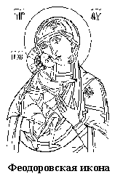
Увидев Свое изображение на иконах, Она повторила Свое пророческое слово: "Отныне ублажат Мя вси роды, - и присовокупила, - Благодать Рождшегося от Мене и Моя с сими иконами да будет".
Среди особо почитаемых икон на Руси с древнейших времен известен был образ Пресвятой Богородицы именуемый "Федоровский".
Предание приписывает этой знаменитой иконе весьма древнее происхождение и написание самим евангелистом Лукой, подобно Владимирской и Смоленской иконам.
По иконографии Феодоровская икона очень близка к Владимирской: Богомладенец изображен на ней нежно прильнувшим к Пресвятой Богородице, Которая держит Его на правой руке.
Первое упоминание о Федоровской иконе Божией Матери в исторических источниках.
Историю Феодоровской иконы Божией Матери можно проследить начиная с XII века, когда она находилась в деревянной часовне близ старинного поволжского города Городца. Впоследствии на этом месте был построен городецкий Богородице-Феодоровский монастырь, главной святыней которого стала глубоко почитавшаяся местными жителями икона Пресвятой Богородицы.
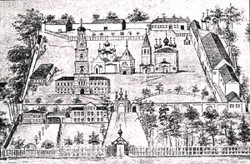
Обретенная святым князем Юрием Всеволодовичем в ветхой деревянной часовне близ старинного волжского города Городец, икона после гибели князя Юрия в битве с татарами на реке Сити в 1238 году перешла к его брату – великому князю Ярославу Всеволодовичу, в святом крещении носившему имя Феодор в честь великомученика Феодора Стратилата. Возможно, так святыня и получила свое название.
В 1239 году князь Ярослав благословил этим образом на брак с полоцкой княжной Брячиславой своего сына – великого святого земли Русской благоверного князя Александра Ярославича Невского. Исследователи полагают, что изображение святой мученицы Параскевы Пятницы на другой стороне иконы было сделано в честь супруги святого князя Александра, в крещении Параскевы.
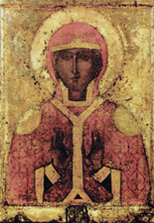
Образ Параскевы Пятницы выписан с большим живописным мастерством.
Обычно Параскева изображалась в виде мученицы с крестом в левой руке. На костромской иконе ее поясная фигура представлена в виде Оранты, облаченной в ярко-красный плащ с золотой отделкой и головной убор с золотым обручем. Голову окружает белый нимб, силуэт фигуры четко выделяется на темно-серебряном фоне. Древняя живопись лика и рук утрачена и заново прописана в XVII веке.

В 1239 году Городец был сожжен монголо-татарскими захватчиками, а образ Царицы Небесной с того времени "не обретеся в городе". Дальнейшая судьба чудотворной иконы до ее явления в Костроме неизвестна.
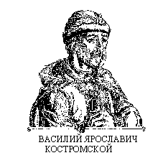
С образованием в 1246 году удельного Костромского княжества его первым правителем стал Василий Ярославич (1241-1277) - младший ("мизинный") сын Ярослава Всеволодовича; однако в Кострому он прибыл лишь в 1256 году по достижении совершеннолетнего возраста. Именно ему, праведному юноше-князю, Божия Матерь благоволила обрести Свою икону в костромских пределах. Повествование о чудесном явлении образа Пресвятой Богородицы князю Василию складывалось в течении нескольких веков и получило свое письменное завершение в широко известном литературном памятнике - "Сказании о явлении и чудесах Феодоровской иконы Божией Матери", автором которого считается протопоп костромского Успенского собора Феодор (об отце Феодоре мы достоверно знаем лишь то, что он служил в главном храме Костромы с 1636 по 1644 годы).
Обретенную икону установили в городском соборе, воздвигнутом великим князем Ярославом (Феодором) Всеволодовичем в честь своего небесного покровителя – великомученика Феодора Стратилата. Таким образом, и местонахождение святыни в Костроме также могло стать причиной ее именования Феодоровской. Отметим, что в этот день некоторые благочестивые граждане видели, как икону нес по городу человек в богатой воинской одежде, подобной той, в какой изображается святой великомученик Феодор Стратилат.
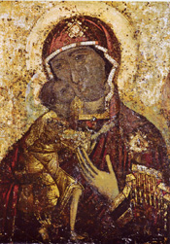
Протоиерей Иоанн Сырцов повествует: "Новоявленная Феодоровская икона, по древнему описанию, в момент принесения в Кострому имела такой вид: написана масляными красками на сухой доске, "на сухе древе". Доска в длину 1 аршин 2 ¹/2 вершка, в ширину 12 вершков. Пресвятая Богородица изображена несколько склонившею главу на правое плечо. Правой рукой поддерживается Богомладенец, обнимающий Богоматерь. Правая нога Богомладенца покрыта ризою, левая же по колено неприкрыта. На оборотной стороне написана святая великомученица Параскева, называемая Пятница... Нижняя часть иконы заканчивается рукоятью в 1 ¹/2 аршин длины.
Это дало предкам нашим основание к заключению, что образ в Городце был запрестольным, выносным. На этом основании он и в костромском храме был первоначально поставлен в алтаре за престолом, и в настоящее время, хотя он помещается в иконостасе, рукоять от него не отнята".
Явление Федоровской иконы Божией Матери.
Из пересказа «Сказания о явлении и чудесах Феодоровской иконы Божией Матери, сделанного протоиереем Иоанном Сырцовым в 1908 году.
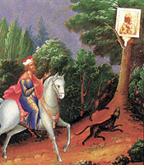
"Однажды благочестивый князь Василий Ярославич, в августе, 16 числа, помолившись в храме Богу, отправился на охоту в северные лесистые окраины города, сопровождаемый свитой и псами. Отъехав от города не дальше, как на одно поприще (около версты) и углубившись в чащу лесную, он услышал усиленный лай своих собак. Предполагая, что собаки завидели зверя, князь пустился на своем коне дальше в непроходимый сосновый лес, в надежде напасть на хорошего зверя.
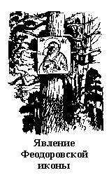
Вдруг он увидел образ Божией Матери, стоящий на сосновом дереве и сияющий небесной славой. Всмотревшись в образ и предполагая чудесное явление его, князь испытывал и страх и радость - от радости у него покатились по лицу даже слезы. Собравшись с духом, он слез с коня, приблизился к образу и решился было взять его. Но образ чудесно поднялся по дереву на недосягаемую для князя высоту. Крайне опечаленный недоступностью образа, он несколько отступил от места явления, преклонил колена и начал с сокрушением сердечным и со слезами умолять Матерь Божию, чтобы сподобила Она принять образ в свои руки и унести в Кострому. Помолившись, снова приблизился к дереву с иконой с целью взять последнюю, но икона и на этот раз приподнялась на дереве. Тогда князь Василий, оставив охоту, поспешил в Кострому, чтобы поведать о столь необыкновенном событии духовенству и гражданам и посоветоваться: что предпринять по этому случаю. Кострома в это время была уже городом довольно благоустроенным, имевшим соборный и другие приходские храмы, и отличавшимся благочестием. Извещение князя о чудном явлении иконы возбудило во всех гражданах особенное удивление и благоговение. Костромское духовенство, с соборным протоиереем во главе, немедленно составили крестный ход и отправились к месту чудного явления. Множество граждан поспешили присоединиться к духовной процессии...
Обретение чудотворной иконы князем Василием Ярославовичем (клеймо Федоровской иконы Божией Матери XIX века).

Теперь увидели чудную икону на дереве уже не князь только, но и духовенство и граждане.
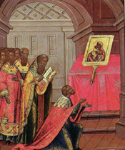
Предварительно все коленопреклоненно со слезами на глазах начали молить Матерь Божию, чтобы Она, в лице новоявленной иконы, оказала милость городу Костроме, перешла бы в Кострому... Затем уже икона была духовенством беспрепятственно снята с дерева и в крестном ходе на руках священнослужителей принесена в Кострому и поставлена в соборный деревянный храм во имя великомученика Феодора Стратилата" (здесь автор добавляет: "Отсюда установился обычай носить святую икону в крестных ходах непременно на руках священников").
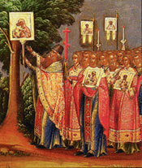

Снятие иконы с дерева
(клеймо Федоровской иконы Божией Матери
XIX века).
Внесение иконы в соборный храм
(клеймо Федоровской иконы Божией Матери XIX века).

На месте же явления образа Божией Матери князем Василием впоследствии была основана первая иноческая обитель на Костромской земле - Спасо-Запрудненский мужской монастырь (обретение иконы совершилось близ небольшой речки Запрудни).
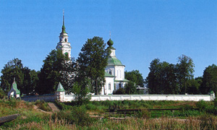

Спасо-Запрудненская церковь
упраздненного в 1764 году
Спасо-Запрудненского монастыря

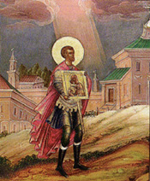
На следующий день после ее обретения князем Василием жители Костромы пришли в соборный храм для поклонения чудесно явившемуся образу Божией Матери.
Многие из них при этом объявили князю и духовенству, что накануне явления святыни, в праздник Успения Пресвятой Богородицы, были очевидцами того, как эту икону носил по улицам Костромы некий воин, облаченный в "преукрашенную" воинскую одежду и удивительно похожий на изображение великомученика Феодора Стратилата в соборном храме. Это несомненно убедило князя Василия и всех костромичей в том, что сам великомученик Феодор, небесный покровитель Костромы, принес в дар своему граду новую святыню.
Великомученик Феодор Стратилат несет икону по улицам Костромы
(клеймо Федоровской иконы Божией Матери
XIX века).

Чудесные знамения связанные с пребыванием Феодоровской иконы Божией Матери в Костроме.

Последующее пребывание Феодоровской иконы Божией Матери в Костроме связано со многими чудесными событиями, из которых особенно следует отметить сохранение ее в огне двух пожаров и помощь Пресвятой Богородицы князю Василию и костромичам в битве при Святом озере. Вот как повествует об этом известный костромской церковный историк и краевед XIX столетия протоиерей Павел Островский (1807-1876).

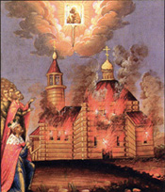
"Немного прошло времени после чудесного явления иконы Богоматери, как Пречистая снова явила Костроме чудесное знамение Своего к ней благоволения: деревянный храм, в котором была поставлена чудная икона, вскоре сгорел, а икона, никем не выносимая из храма, соблюлась невредима от огня недоведомой силой; в непродолжительное время сгорел и вновь выстроенный деревянный храм, а святая икона также осталась невредимой, никем не вынесенная из храма. После первого пожара на третий день икона найдена совершенно невредимой в пепле пожарища; во второй пожар была видима выше пламени стоящей на воздухе.
"Во время церковного пожара икона всеми зрима стоящею на воздухе"
(клеймо Федоровской иконы Божией Матери
XIX века).

Битва при Святом озере

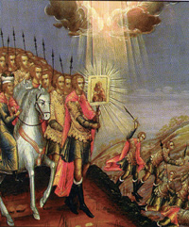
Одновременно с сими чудесными событиями и благочестивому князю явила Пречистая спасение чрез святой образ Свой. К Костроме неожиданно приступили толпы татар с обычной целью - воевать и грабить; князь наскоро собрал малую дружину в Костроме, но, не надеясь на свои силы, повелел нести пред собой икону Защитницы христиан и поставить ее во главе своего малого воинства... Рати сошлись. И тут совершилось чудо. Ослепительные лучи света, ярче солнечных, засияли от чудотворного образа и, падая на татар, ослепляли и опаляли их. Грабители, пораженные огненными лучами, исходившими от лика Пресвятой, смутились, тотчас обратились в бегство и, как говорит предание, многие ослепли.
Битва при Святом озере
(клеймо Федоровской иконы Божией Матери
XIX века).
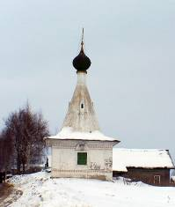
В память этого чудесного события и в назидание потомству на том месте, где стояла чудотворная икона Заступницы, поставлен был высокий дубовый столб, на котором вырублено было особое место для Феодоровской иконы (в копии), а в последствии времени вместо столба устроена каменная часовня... По тому же случаю и близлежащее озеро именуется Святое" .
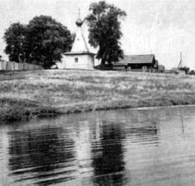

Часовня на берегу Святого озера

"Сказание" не указывает точной даты битвы при Святом озере; тем не менее реальные исторические обстоятельства того времени позволяют отнести это событие к 1272 году. В связи с этим можно считать, что явление Феодоровской иконы Божией Матери князю Василию Ярославичу совершилось между 1256 и 1272 годами (отметим, что год явления, указываемый "Сказанием" - 1239 - заведомо ошибочен; более того, сам князь Василий родился лишь в 1241 году).
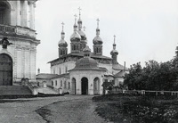
Пожары, истребившие один за другим два деревянных соборных храма, побудили князя Василия Ярославича построить для помещения чудотворного образа особый храм на новом месте. Им стал Успенский собор с приделом во имя великомученика Феодора Стратилата, вскоре окруженный крепостью - Костромским кремлем.
Особенностью Успенского собора являлось то, что он был обращен алтарем не на восток, а на север, в сторону реки Запрудни - места обретения святыни; вопрос о том, был ли этот собор каменным (как говорит "Сказание") или все же деревянным, до сих пор остается открытым - хотя последнее предположение видится наиболее вероятным .
Успенский собор. Фото начала XX века.

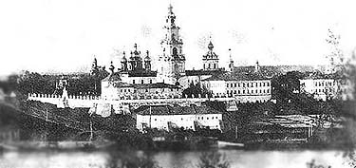

Вид на Костромской Кремль с правого берега реки Волги (Кремль разрушен в 1934 году).

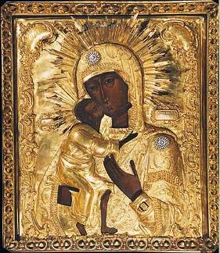

Первоначально чудотворная икона, поставленная князем Василием в Успенском соборе, не имела украшений. Однако после победы на Святом озере князь повелел украсить образ драгоценной ризой - "златом и серебром, и каменьем драгим, и бисеры многоцветными и жемчути драгими".

Здесь, в соборе, икона пребывала до 1929 года.
Благословение Божие на царствование
Михаилу Федоровичу Романову.
В многотрудной истории России были такие события, от исхода которых зависел весь путь ее развития.
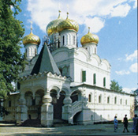
К разряду таких, несомненно, относятся события начала XVI века. В это время Россия подверглась нападению польско-шведских интервентов. К концу 1612 года Москва и вся Россия, очищенная от врагов, торжествовали свое спасение. Оставалось только избрать главу государства — царя православного. В феврале 1613 года в Москве был собран великий земский совет для избрания царя, на котором единогласно был избран на царство юный Михаил Федорович Романов, недавно освобожденный из плена, в котором его держали поляки, владевшие Москвой.
Юный Михаил Феодорович Романов, находился тогда вместе со своей матерью, старицей-инокиней Марфой, в костромском Свято-Троицком Ипатьевском монастыре.
В Кострому было отправлено посольство с грамотою, в которой чины государства, призывая на царский престол Михаила, умоляли его следующими словами: “Русская держава без покрова, венец ее осиротел; отечество рыдает, не имея отца. Приди к нам, сладчайшая надежда всей земли Русской, Царь, по сердцу всего народа избранный.
Троицкий собор Ипатьевского монастыря.

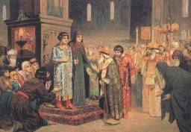
Послы, сопровождаемые толпами народа, были встречены костромским духовенством с честными крестами и чудотворною иконою Федоровской Богоматери, и все вместе следовали в Ипатьевский монастырь, где пребывала инокиня Марфа. Михаил в сопровождении своей матери вышел навстречу им за святые врата. Он приложился ко кресту и чудотворной иконе, принял благословение архиепископа Фeoдорита, но отказывался принять царский престол, да и мать его, страшась за сына, не хотела отпустить его на престол. Долго умолял архиепископ со всем собором, но мать и сын оставались непреклонны. Мать плакала и говорила: “Мнози прежде бывшие цари обругаемы бяху, а инии и чуждую землю познаша... Молю вас: не лишите мене единородного чада”.
Избрание Михаила Федоровича Романова на царство 1613 А.Д.Кившенко.
Тогда архиепископ взял в руки Федоровскую икону Богоматери, а тpoицe-cepгиeвcкий келарь Авраамий - образ св. московских чудотворцев Петра, Алексея, Ионы, и поднесли св. иконы к Марфе и сыну ее Михаилу Федоровичу и сказали им: “Если не склоняетесь на милость ради нас, - по крайней мере, ради чудотворного образа Царицы всех и Богоматери и ради великих святителей не преслушайтесь и сотворите повеленное вам от Бога. Не прогневайте всех Владыку и Бога”.
При видe лица Богоматери инокиня Марфа была глубоко тронута: поверглась пред иконою и долго молилась, потом подвела сына к иконе, благоволила его и сказала: “Тебе, Владычице, поручаю сына моего! Да, будет Твоя святая воля над ним”. Избранный царь немедленно был возведен на престол.
Так в 1613 году в Костроме совершилось знаменательное событие – было положено начало царствующей династии дома Романовых.
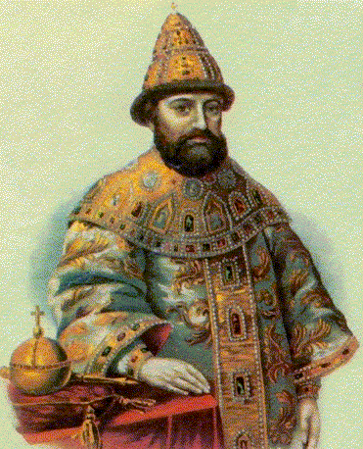

С этого времени образ Федоровской Божьей Матери особенно почитался всеми представителями Царственного дома Романовых. Многие российские царицы и княгини иностранного происхождения получали отчество Федоровна в честь фамильной иконы. Существует несколько списков с иконы Федоровская, первый из них был сделан инокиней Марфой, который она привезла с собой в Москву.

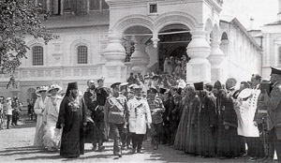
Как некогда совершилось перед этой иконой поставление на царство первого царя фамилии Романовых, так и сопровождала она до самой мученической кончины последнего государя и его семью. Царица-мученица Александра Феодоровна особенно чтила Феодоровскую икону.
В доме Ипатьева в Екатеринбурге после кровавой расправы над царской семьей была найдена копия Феодоровской иконы, без которой Александра Феодоровна никуда не выезжала.
19 мая 1913 года. Император Николай II и царственная семья в Свято-Троицком Ипатьевском монастыре.

Широкое распространение со второй половины XVII века получили иконы "Федоровской" с клеймами, в которых иллюстрировались события из истории образа.
В 1670 году, по заказу иеродиакона Ипатьевского монастыря Логина, было написано "Слово о чудесах Федоровской".
Икона «Федоровская Богоматерь со сказанием о чудесах» в двадцати клеймах найдена С.И. Маcленицыным в 1960 г. в подвале Спасской церкви на Запрудне в Костроме.
По стилю письма искусствоведы предположительно относят икону к авторству Гурия Никитина и его ученика Василия. Гурий Никитин — выдающийся поволжский иконник широких творческих возможностей. Он свободно владел техникой письма на досках, книжной миниатюрой, а также фресковой монументальной росписью.
Колорит иконы «Федоровской Богоматери» действительно характерен для Гурия Никитина. В ней преобладают излюбленные мастером сочетания киноварно-розоватых цветов, золотистой охры, голубца, белого и пурпурно-коричневого. В иконе также использованы свойственные Гурию Никитину декоративные приемы - орнаментация одежд, усложненное палатное и пейзажное письмо.
Представленная икона - список с прославленной патрональной святыни Костромы «Богоматери Федоровской» 1239 года. Иконографическая особенность данного извода «Гликофилуса» - «шагающие ножки» Богомладенца. Возможно, в иконе «Владимирской Богоматери» положение ног Христа изначально было таким же.
Облик Богородицы в среднике иконы строг и суров, он отмечен благородством и скорбной печалью, что в богословско-дидактическом понимании этого образа означает предчувствие скорбных страданий своего сына. Христос-младенец с тонкими обнаженными ножками выглядит хрупким и беспомощным, он доверчиво прижался щекой к Матери.
В клеймах рассказывается история чудотворной иконы «Богоматери Федоровской». В них много бытовых подробностей и деталей. Они переполнены многолюдьем: на фоне изукрашенных храмов и палат — князья, бояре, священники, воины, горожане и босоногие ребятишки. Изображения нарядны и красочны; фоны, пробела на одеждах и контуры фигур исполнены золотом. Все это - характернейшие приметы русской иконописи XVII столетия.

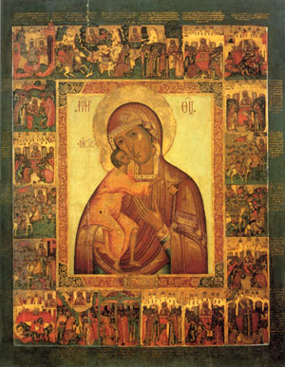

Традиции, связанные с чудотворной
Федоровской иконой Божией Матери.

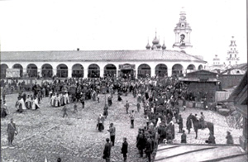
К 30-м годам 19 столетия окончательно сформировалась традиция совершения общегородских крестных ходов, именовавшихся "генеральными"; в них участвовало все костромское духовенство и наиболее чтимые святыни - чудотворные иконы Божией Матери Феодоровская и Тихвинская (из Ипатьевского монастыря), Нерукотворенного Образа Спасителя из храма Спаса на Запрудне (прежней мужской обители). В день празднования явления Феодоровской иконы Пресвятой Богородицы крестный ход утром, перед началом Божественной литургии, выходил с чудотворным образом к храму Спаса на Запрудне. Икону носили и на храмовые праздники приходских церквей, и по домам прихожан.
Крестный ход с Феодоровской иконой Божией Матери на Сусанинской площади Костромы. Фото начала XX века.
С 1861 года, с разрешения Святейшего Синода, стали возить святую икону в город Галич - второй кафедральный город епархии.
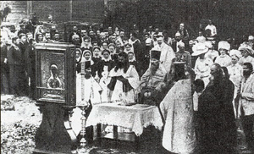
Но во время проезда в Галич и обратно вошло в обычай останавливаться для служений в храмах и для молебнов в попутных городах: Судиславле и Буе, в некоторых монастырях, во многих селах и деревнях, чрез это срок отсутствия иконы из Костромы продолжается с Недели мироносиц до субботы Пятидесятницы (воскресного дня через две недели после Пасхи до субботы накануне Дня Святой Троицы - А.А.) больше месяца. В Галиче остается икона больше двух недель, в других городах не больше двух суток... Во все время путешествия икона служит предметом глубокого, благоговейного восторга со стороны людей, принимающих ее. В городах и селах, где она останавливается на ночь, совершается праздничное служение, на котором читается акафист, специально составленный в похвалу Феодоровской Божией Матери; после служб совершается хождение с иконой по домам. Ни в городе, ни в селе, ни в деревне не остается ни одного дома, в котором бы икона не побывала, где не был бы совершен молебен, часто водосвятный, иногда с акафистом". Добавим, что акафист Божией Матери в честь явления Ее Феодоровской иконы, изданный в 1897 году, был составлен клириком Успенского кафедрального собора Костромы протодиаконом П. Орловым.
Молебен по пути следования Феодоровской иконы из Костромы в Галич. Фото 1900 года.
Судьба иконы в ХХ веке.
Скорбные события XX столетия - времени восшествия Русской Церкви на Голгофу - не обошли стороной ни Кострому, ни чудотворную Феодоровскую икону; однако и в годы "огненного искушения" (1 Пет. 4, 12) Промысл Божий сохранил великую святыню Костромской земли. Она не только избежала поругания от рук богоборцев, но и находилась в действующих храмах на протяжении всего XX века (хотя и пребывала некоторое время у раскольников-обновленцев). Следует заметить, что, учитывая духовно-культурную ценность чудотворной Феодоровской иконы и ее связь с Царственным домом Романовых, данный случай уникален для новейшей истории Русской Православной Церкви.
Вскоре после революции было запрещено совершение крестных ходов - в том числе и традиционного общегородского хода на Запрудню 16/29 августа. Но традиция перенесения чудотворной Феодоровской иконы в Галич и Буй сохранялась по меньшей мере до 1919 года, о чем свидетельствует документ:
"Удостоверение. С 12/25 июля по 14/27 августа текущего 1919 года, по постановлению соборного совета и с согласия Преосвященного епископа Севастиана, управляющего Костромской епархией, командируются для сопровождения Феодоровской иконы, при следовании ее из города Буя до Костромы, члены причта Костромского кафедрального собора - протоиерей Алексей Михайлович Диаконов и диакон Димитрий Павлович Пенский. (...) Настоятель Костромского кафедрального собора протоиерей Павел Крутиков. 1919 года июля 2".
В начале декабря 1919 года Феодоровская икона Божией Матери исследовалась в Костроме экспедицией музейного отдела Наркомпроса под руководством И.Э. Грабаря с целью раскрытия изначального живописного облика иконы. Но, в отличие от других икон, ставших предметом внимания искусствоведов, костромская святыня в итоге не покинула церковных стен на долгие годы.
Весной 1922 года в ходе общероссийской кампании по изъятию церковных ценностей с чудотворной Феодоровской иконы была снята драгоценная золотая риза, изготовленная в 1891 году. Заметим, что всего из Успенского и Богоявленского соборов Костромского кремля, согласно сводке отдела юстиции Костромского губисполкома от 11 апреля 1922 года, было конфисковано 38 фунтов 73 золотника 76 долей золота (15,91 кг), 55 пудов 39 фунтов 63 золотника 46 долей серебра (917,16 кг), 13 фунтов 77 золотников 36 долей "жемчуга с камнями в ризах и оглавиях" (5,69 кг), 1424 бриллианта, 1198 бриллиантовых розочек, 756 алмазов, 360 алмазных розочек, 138 изумрудов, 567 жемчужин.
В трагические для Церкви и Отечества 30-е годы XX века богоборцы разрушили Успенский кафедральный собор, но чудотворный образ Царицы Небесной по милости Божией избежал поругания стараниями священномученика Никодима (Кроткова), архиепископа Костромского и Галичского, управлявшего в то время Костромской епархией. В 1996 году священномученик Никодим, скончавшийся в тюрьме города Ярославля после многих скорбей и страданий в 1938 году, был прославлен в лике местночтимых святых, а в 2000 году он был включен Юбилейным Архиерейским Собором Русской Православной Церкви в Собор новомучеников и исповедников Российских.
После окончания Великой Отечественной войны чудотворная Феодоровская икона находилась в Иоанно-Златоустовском храме города Костромы, затем в Воскресенском кафедральном соборе.
Первоначально чудотворная икона не имела ризы. Около 1947 года на нее была надета медно-позолоченная риза с одного из списков чудотворного образа, находившегося в Воскресенском храме на Нижней Дебре.
7 августа 1948 года в ходе поездки по волжским городам Кострому посетил Святейший Патриарх Московский и всея Руси Алексий I. Поклонившись Феодоровской иконе, Предстоятель Русской Православной Церкви высказал пожелание, чтобы чудотворный образ был украшен ризой, достойной духовного величия святыни. Для устройства новой ризы клирики и прихожане Иоанно-Златоустовского кафедрального собора начали сбор пожертвований, который занял несколько лет.
В итоге к весне 1955 года московскими мастерами была изготовлена новая риза, серебряно-позолоченная. В день празднования в честь Феодоровской иконы, 27 марта 1955 года, перед началом богослужения новую ризу торжественно
надели на главную святыню Костромской земли.
Риза 1955 года.
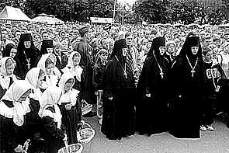
С 1990 года возрождена благочестивая традиция совершения 29 августа, в день обретения иконы, крестных ходов к церкви Спаса на Запрудне; ежегодно в них принимают участие тысячи провославных костромичей и паломников.

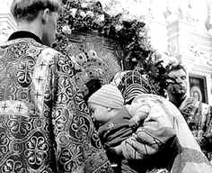
Не чудесен ли тот факт, что храм этот не был ни разрушен, ни закрыт даже в самые страшные годы гонений на веру нашу православную?! Он лишился лишь колоколов, но остался живым, действующим, вместе с двумя другими, оставшимися в Костроме от 47 ее храмов

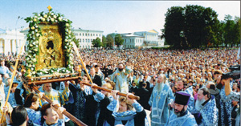
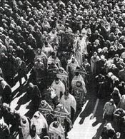
А 29 августа 1990 года сюда вернулся вместе с многотысячным крестным ходом древний пресветлый праздник богоспасаемого града нашего – чудотворная икона принесена была к месту ее обретения. В тот день над утопавшей в дождях Костромой радостно просияло небо, город был залит солнечным сиянием. Все это продолжалось ровно столько, сколько длился крестный ход, затем небо снова заволокли тяжелые дождевые тучи. Костроме в тот день явлено было несомненное чудо.

29 августа 2002 года произошло знаменательное торжество в церковной жизни Костромского края: праздничное богослужение в день явления чудотворного Феодоровского образа Божией Матери в Богоявленско-Анастасиином кафедральном соборе и общегородской крестный ход впервые возглавил Предстоятель Русской Православной Церкви Святейший Патриарх Московский и всея Руси Алексий II, в третий раз посетивший Кострому с Первосвятительским визитом.
29 августа 2002 года. Крестный ход с чудотворной иконой на Сусанинской площади

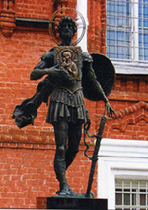
Перед началом крестного хода Его Святейшество совершил освящение памятника небесному покровителю Костро-
мы великомученику Феодору Стратилату, созданного москов-
ским скульптором А.И.Благовест-
новым.
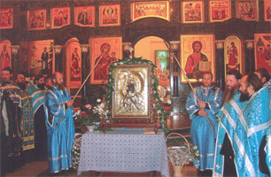
Когда участники крестного хода вышли на центральную Сусанинскую площадь Костромы, Святейший Патриарх возглавил здесь совершение молебна, а затем обратился ко многим тысячам костромичей, собравшимся на площади, со словами Первосвятительского приветствия.
Феодоровская икона в Троицком соборе Ипатьевского монастыря.
18 августа 1991 года Феодоровская икона Божией Матери была перенесена в воссозданный из руин
Богоявленско-Анастасиин собор, ставший новым кафедральным храмом епархии.
Здесь чудотворный образ Царицы Небесной
пребывает и сейчас.

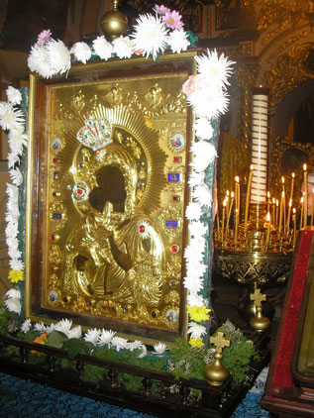

Костромской Богоявленско – Анастасиин
кафедральный собор.

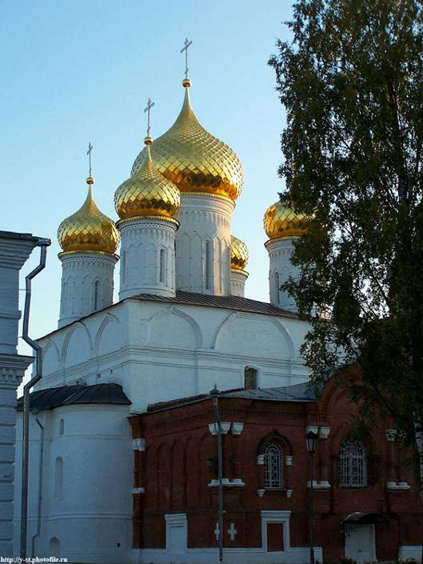

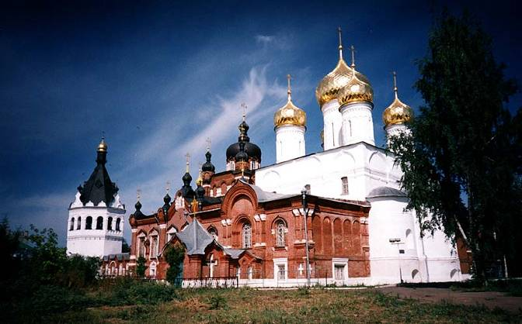

Кафедральный собор Костромской епархии, где пребывает чудотворный Феодоровский образ Царицы Небесной, находится на территории Богоявленско-Анастасииного женского монастыря - основанного в 1426 году преподобным Никитой Костромским, учеником и сродником преподобного Сергия Радонежского, и возрожденного в 1990 году. Сестры Богоявленско-Анастасииного монастыря под руководством настоятельницы, игумении Иннокентии (Травиной), с 1991 года ведут летопись исцелений и чудотворений, совершающихся по молитвам перед иконой Пресвятой Богородицы.
Отметим: Феодоровская икона издавна почитается верующими не только как чудотворная, но и как особенно покровительствующая семейному благополучию, рождению и воспитанию детей, помогающая в трудных родах.

Костромской Богоявленский монастырь.
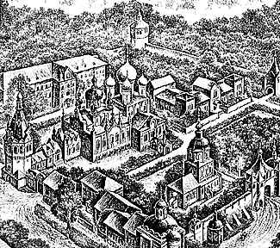
Костромской Богоявленский монастырь был основан в версте от Костромы на посаде, за кремлевскими стенами, в первой половине XV века в правление великого князя Василия Темного старцем Никитой, учеником и сродником преподобного Сергия Радонежского.
Каменная соборная церковь во имя Богоявления Господня строилась в 1559–1563 годах по благословению святителя Макария, митрополита Московского и всея Руси.
В устроении монастыря принимали участие бояре Салтыковы, так как он служил фамильной усыпальницей этого рода. В XVII веке на средства бояр Салтыковых игумен Герасим выстроил каменные кельи, погреба, обнес монастырь каменными стенами, позаботился о росписи Богоявленского храма. Фрески эти (кисти Гурия Никитина и Силы Савина) погибли окончательно в 1982 году при пожаре в фондохранилище Костромского архива, размещавшегося в стенах закрытого храма.
В декабре 1863 года решением Святейшего Синода Богоявленский монастырь был передан Крестовоздвиженской Анастасииной женской общине. Игумения Мария (Давыдова) к 1875 году практически отстроила монастырь заново. В монастыре в разные годы появились трапезный, казначейский, настоятельский, больничный корпуса.
Организация народных лечебниц и подготовка сестер милосердия прославили этот женский монастырь по всей России.
В 1920 году насельницы обители были выселены из монастыря. В 1923 году монастырь, существовавший к тому времени как приход, был окончательно упразднен, а храмы переданы в ведение Губмузея. В остальных корпусах разместился так называемый "Советский поселок № 1".
В апреле 1990 года Богоявленско-Анастасиин храм монастыря, возвращенный Русской Православной Церкви, стал кафедральным собором Костромской епархии.
С 1991 года здесь пребывает главная святыня Костромской земли – чудотворная Феодоровская икона Божией Матери.

Итог:
Всякая икона для верующего православного человека – окно в Царствие Божие. Если же говорить об иконе древней, тем более об иконе, почитаемой как чудотворная, об иконе, прожившей не одно столетие, то можно сказать, что она еще и окно в глубокое историческое, национальное прошлое, окно в глубокое национальное былое. Костромская чудотворная икона Божией Матери Феодоровская – одна из немногих таких икон.
Ныне она находится в костромском Богоявленско-Анастасиином кафедральном соборе.
Сам факт, что древняя икона эта уцелела, пережив многие великие лихолетья, воистину чудесен. Множество раз сгорала Кострома дотла, а икона-святыня, пребывающая в ней уже восьмое столетие, оставалась невредимой.
Таинственна и глубока древность ее, и нет нынче возможности заглянуть в нее на полную глубину.
"Подобно Своему Божественному Сыну, и Божия Матерь перед Своей кончиной обещала людям никогда не покидать верующих в Ее Сына... Как бы в залог Своего невидимого присутствия на земле, Она даровала православному человеческому роду многие десятки, сотни и тысячи святых цельбоносных и чудотворных Своих икон. Через них Она передает всем, кто с верою, благоговением и любовью припадает к этим святым иконам, Свою Материнскую милость, утешает, ободряет, исцеляет, помогает нести жизненный крест каждому, ищущему на своем земном пути небесного подкрепления". (Николай, митрополит. Не сироты. Слово, сказанное в Преображенской церкви, что на Преображенской площади г. Москвы // Журнал Московской Патриархии, 1951, № 7).

Информационные ресурсы.
- Архиепископ Костромской и Галический Александр «Чудотворная Феодоровская икона Божией Матери» - Кострома 2004;
- «Богородица – повествование о земной жизни, рассказы об иконах и молитвах» - Издательство «Шпиль» Санкт – Петербург 2000;
- http://www.russia-hc.ru/rus/religion/icons/iconchud/feodor/feodor5.cfm - Россия1: православие;
- http://www.hram.ru/index.php/library-bogorodica-27 - сайт храма Рождества Богородицы в селе Кулебакино;
- http://www.srn.ru/vedom/SEMEY/FEDOROVSKAIA.htm - сайт «Помещики»
- http://www.r44.ru/kosobl/history-kostroma2.htm - региональный сайт о городе Костроме и Костромской области.

